En France, notre monnaie est l’**euro** :

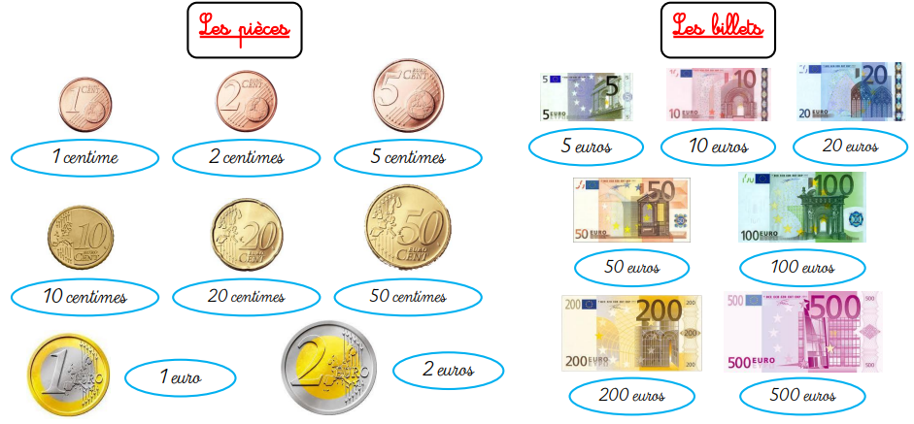

Tu dois retenir que **100 centimes = 1 euro**